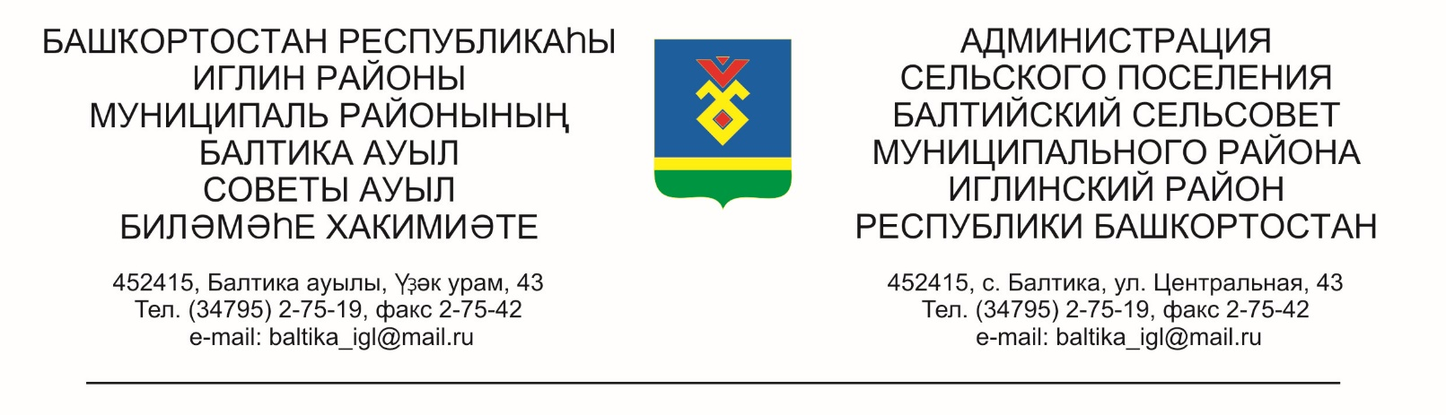

«12» февраль 2025 г. № 02-19 «12» февраля 2025 г.

**О** **разработке** **проекта планировки и межевания территории в отношении земельного участка с кадастровым номером 02:26:060301:4, (02:26:060301:5; 02:26:060301:6 входящие в него), расположенного по адресу: Республика Башкортостан, Иглинский район, Балтийский сельсовет**

Руководствуясь п.20, ч.1, ст.14 Федерального закона № 131 «Об общих принципах органов местного самоуправления в Российской Федера», статьями 43,45 Градостроительного кодекса Российской Федерации, рассмотрев обращение от ТСН «Завидово» , Администрация сельского поселения Балтийский сельсовет муниципального района Иглинский район Республики Башкортостан ПОСТАНОВЛЯЕТ:

1. Разрешить разработку проекта планировки и межевания территории в отношении земельного участка с кадастровым номером 02:26:060301:4, (02:26:060301:5; 02:26:060301:6 входящие в него), расположенного по адресу: Республика Башкортостан, Иглинский район, Балтийский сельсовет, согласно прилагаемой схеме.

2. Обязать заказчика:

2.1. До начала проектирования выполнить в установленном порядке в полном объеме инженерно-геологические и инженерно-геодезические изыскания.

2.2. Предоставить на рассмотрение в отдел архитектуры и градостроительства Администрации муниципального района Иглинский район Республики Башкортостан, разработанный и согласованный в установленном порядке проект планировки и межевания территории в отношении земельного участка с кадастровым номером 02:26:060301:4, (02:26:060301:5; 02:26:060301:6 входящие в него), расположенного по адресу: Республика Башкортостан, Иглинский район, Балтийский сельсовет, в бумажном и электронном варианте (на электронном носителе).

2.3. Финансирование работ по подготовке проекта планировки и межевания территории осуществить за счет заявителя.

3. Предупредить заказчика, что в случае невыполнения пунктов 2.1, 2.2, 2.3, настоящее постановление утрачивает силу.

4. Разместить данное постановление на официальном сайте сельского поселения Балтийский сельсовет муниципального района Иглинский район Республики Башкортостан в сети «Интернет».

5. Контроль за исполнением настоящего постановления оставляю за собой.

Глава сельского поселения И.М.Бугвин